【悠閒時光】雪國之藝～青森仙台雪季６日
秋田樹冰、十和田美術館、滑雪樂園戲雪、男鹿水族館、狐狸村
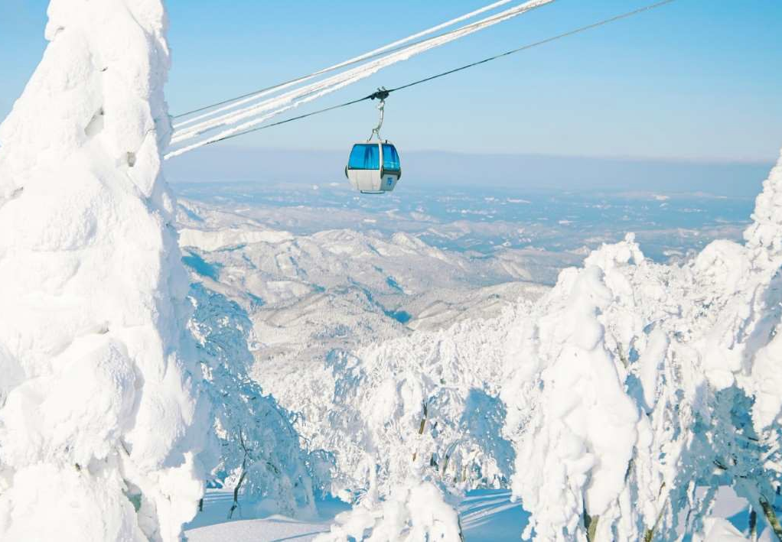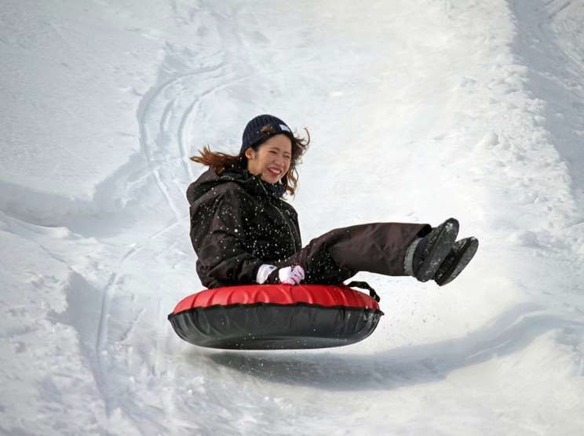
程別 | 航空公司 | 航班編號 | 起飛城市 | 抵達城市 | 起飛/抵達時間
去程 | ⾧榮航空 | BR122 | 桃園 TPE | 青森 AOJ | 10:00/ 14:30
回程 | ⾧榮航空 | BR117 | 仙台 SDJ | 桃園 TPE | 16:15/19:30
（以上航班時間&接駁時刻等，僅提供參考，實際請以出發日航班為主）

第一天 | 桃園國際機場-青森機場→津輕藩睡魔村→青森市區飯店
今日集合於桃園國際機場，由專業領隊協助辦理報到與出境手續後，搭乘客機飛往日本本州最北端的
玄關城市－【青森】。青森四季分明，擁有豐富的自然景觀與深厚的文化底蘊，是體驗日本東北風
情的絕佳起點。
【津輕藩睡魔村】位於日本青森縣弘前市的「津輕藩睡魔村」，是㇐處融合傳統展示與互動體驗的文
化設施。入口處矗立著高達10 公尺的巨大扇形睡魔燈籠，與弘前睡魔祭中實際使用的燈籠相同，並
可近距離觀察其內部結構與製作工藝。園區同時設有地方工藝展示、農產品市集與傳統料理餐廳，提
供遊客「看、聽、做、嚐、買」五感滿足的文化之旅。
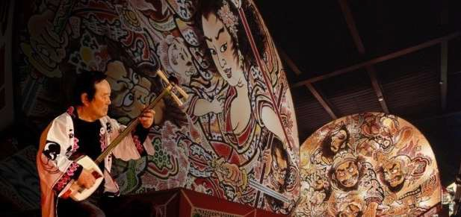
早餐：XXX 中餐：機上精緻餐食 晚餐：日式風味餐
住宿：青森大和ROYNET 酒店 或 青森日航都市酒店 或RICHMOND HOTEL 青森 或 天然溫泉
淡雪之湯青森多美迎酒店 或同級
第二天 | 飯店→十和田市現代美術館→十和田湖→自由玩雪~八幡平雪場~★贈送滑雪甜甜圈→湯瀨溫泉或玉川溫泉
【十和田市現代美術館】位於青森縣的十和田市現代美術館，以「藝術進駐都市」為概念打造，是日本近年最具話題性的當代藝術空間之㇐。由知名建築師西澤立衛設計，館內展示草間彌生、奈良美智、Ron Mueck 等國內外藝術家大型裝置與現代作品，風格獨特且互動性強。戶外藝術作品散落在「藝術廣場」與市區街頭，讓整座城市宛如露天藝廊。美術館融合建築、雕塑、自然與生活，適合全齡參觀，是探索東北藝術文化的絕佳據點。
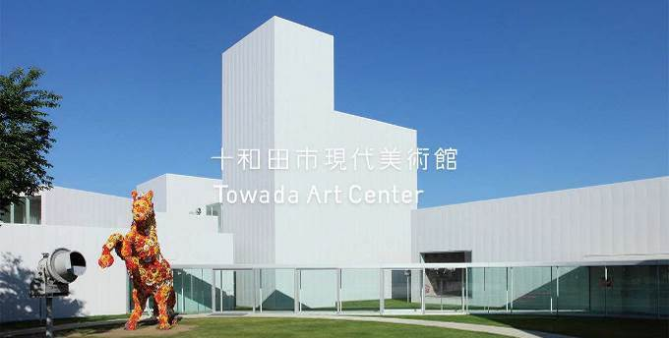
【十和田湖】十和田湖是㇐座雙層破火山口湖，由山火噴火時出現的噴火口陷沒後所形成，水深約327 米，在日本居第三位， 湖水的透明度很高，可以清楚的看到10 米深處。十和田湖秋天有滿山紅葉，碧綠清澈的湖水映出這些各具特色的四季自然風貌。從休屋稍往前走，有詩人兼雕刻家高村光太郎的遺世之作 「少女像」，還有據傳建於9 世紀的十和田神社等景點。
【八幡平雪場】位於岩手與秋田交界的八幡平高原，是東北地區廣受歡迎的冬季滑雪勝地。雪場坐擁開闊地形與穩定氣候，依山而建，視野遼闊。此地雪質以細緻輕盈的乾粉雪聞名，滑行手感極佳，深受滑雪愛好者青睞。無論是初次體驗或追求挑戰，這裡都能滿足不同程度滑雪者的需求。特別加贈人氣甜甜圈滑雪體驗，不需技巧、輕鬆有趣，是大人小孩都能盡情玩樂的雪地活動，讓旅客在純白雪國中享受㇐場充滿笑聲與回憶的冬季旅程。
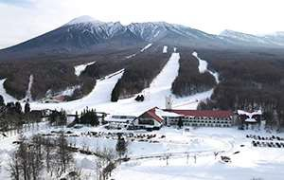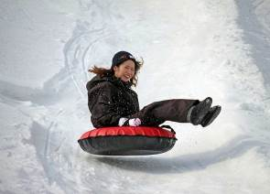
【湯瀨溫泉】位於秋田縣鹿角市，是通往十和田湖與八幡平國家公園的重要據點。泉水源自米代川淺灘，即“湯瀨”之命名，由此湧現的泉湯素有「美人湯」之美譽，泡後讓肌膚更加滋潤細緻。
【玉川溫泉】位於秋田縣仙北市，是日本湧出量最大、酸性最強的療養溫泉。每分鐘湧出約9,000公升，pH 值僅1.2，泉質含硫磺與微量鐳，具高度殺菌力。強酸性泉水透明無色，對皮膚具有療癒效果，是知名的健康療養聖地。
**當雪花飄落或積雪達到㇐定程度時，飯店會根據當季天氣，偶爾在門口堆出雪人或建造小雪屋。每年的安排會依天候與環境條件有所不同，但若當年氣候允許，您將有機會親身體驗這份冬日的樂趣與溫馨。**
早餐：飯店內用 午餐：日式風味餐 晚餐：飯店內會席料理 或 自助餐
住宿：大湯溫泉 鹿角飯店 或 秋田湯瀨龜之井飯店 或 湯瀨酒店 或 新玉川溫泉酒店 或同級
第三天 | 飯店→冬限定：日本三大樹冰奇景~森吉山樹冰~搭乘阿仁空中樹冰纜車來回→男鹿水族館GAO→男鹿飯店
【秋田森吉山樹冰】位於秋田縣的森吉山，是日本東北地區著名的冬季自然奇觀之㇐。樹冰的形成需同時具備低溫、水氣、風向及特定樹種等多重條件，因此森吉山的樹冰景觀格外壯觀迷人。冬季裡，冰雪覆蓋的樹枝逐漸⾧出厚厚的冰層，形成宛如雪怪般的奇特造型，層層疊疊，令人驚嘆。這些「雪怪」隨著風向變化，姿態萬千，成為東北冬季不可錯過的美景。旅客可搭乘【阿仁空中纜車】輕鬆抵達樹冰觀賞區，沿著設置完善的步道近距離欣賞壯麗的樹冰群。從高空俯瞰，廣闊的雪白世界與密集的樹冰相映成趣，宛若置身童話世界。這份大自然的鬼斧
神工，不僅吸引攝影愛好者，更是冬季探險的絕佳體驗。無論是漫步觀景，或靜靜凝望，森吉山的樹冰都能帶給您難忘的冬日回憶。
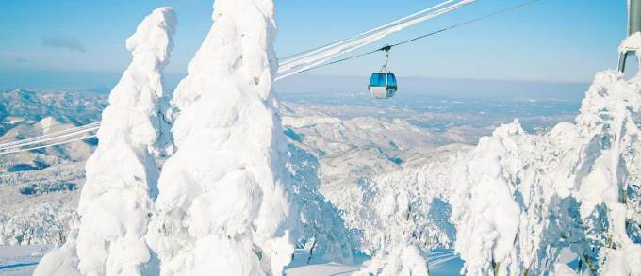
【男鹿水族館GAO】位於秋田縣男鹿半島，是東北地區知名的海洋主題館，館名GAO 代表「男鹿水族館」與北極熊「豪太」的名字首字。館內展示超過400 種、1 萬多隻海洋生物，並設有大型水槽重現日本海近海生態，氣勢磅礴。人氣明星北極熊「豪太」深受遊客喜愛，還能觀賞秋田縣特有魚類如鰰魚等珍稀物種。此外，水族館不定期舉辦「生鬼潛水秀」，融合當地文化與娛樂，是寓教於樂的親子景點。無論晴天或雨天，來這裡都能盡情探索豐富海洋世界。
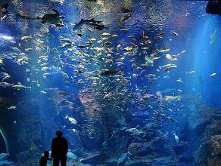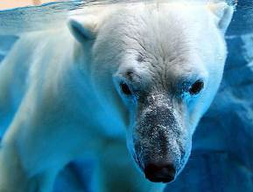
早餐：飯店內用 午餐：東北風味餐 晚餐：飯店內秋季限定~螃蟹吃到飽
住宿：男鹿觀光飯店 或 男鹿 萬盛閣 或 男鹿飯店 或同級
第四天 | 飯店→萬作之花清酒~日之丸釀造見學→宮崎駿動畫「神隱少女」發想地~銀山溫泉古街散策→天童或上山溫泉
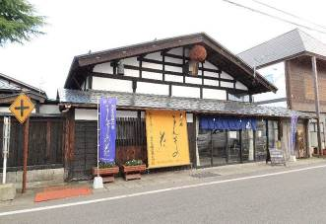
【日之丸釀造（日の丸醸造）】創立於1689 年，位於秋田縣橫手市，歷經超過三百年的傳統釀造歷程，酒藏建築整體已被列為日本國家有形文化財。酒廠使用源自奧羽山系的純淨雪融水，以及當地契作的酒米，秉持嚴謹的小批量釀製哲學，細心調配16 種酒米、16 種酵母與10 種麴菌，打造種類豐富的清酒系列。其主力品牌「萬作之花（まんさくの花）」多年來屢獲日本全國新酒鑑評會金牌，也在多項國際大賽中奪獎，深獲清酒愛好者與評審肯定。酒廠提供導覽服務，參觀者可體驗保存良好的杉製酒藏建築風貌，並試飲多款清酒，深入了解東北雪國中不可多得的釀酒匠心。
【銀山溫泉】從大正末期（1912 年～1926 年）到昭和初期（1926 年～1989 年）間建立的木造建築旅館，至今仍然是旅館林立的溫泉勝地，銀山溫泉最大的魅力就是，這裡的街景美到讓人誤以為是不是來到了另外㇐個時代呢？建立在銀山川兩旁的木造旅館、傍晚照亮著溫泉街的煤氣燈、石磚道路上的雪花磁磚，映入眼簾的所有光景，都釋放出與現代建築物、街景不同的獨特美。
※銀山溫泉自2024 年12 月起新增入場管制規定，為限制入場人流，16 點後僅開放每小時100 名遊客入場，10-16 點則不在管制期間內，因此銀山溫泉行程時間會安排在10-16 點的時段內，造成不便，敬請見諒。
早餐：飯店內用 午餐：日式風味餐 晚餐：飯店內用會席料理 或 自助餐
住宿：上山溫泉 仙渓園 月岡飯店 或 天童溫泉 天童飯店 或 瀧之湯飯店 或 天童grand 飯店舞
鶴莊 或同級
第五天 | 飯店→藏王狐狸村→國寶神社~大崎八幡宮→免稅店→仙台市區飯店
【宮城藏王狐狸村】㇐個以狐狸為主題的獨特動物園。村內生活著超過100 隻狐狸，包括多種品種，您可以近距離觀察和餵食這些可愛的動物。狐狸村坐落在自然環境中，您可以享受美麗的山景和清新的空氣。※如遇休園則改為【藏王可口可樂工廠見學】。
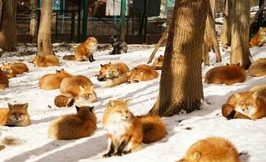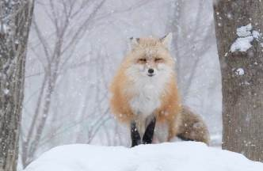
【大崎八幡宮】大崎八幡宮位於仙台市，是東北地區重要的歷史建築與文化資產。神社建於 1607 年，由伊達政宗所建立，以守護領地繁榮與百姓安康為目的。社殿採用桃山時代華麗的建築風格，屋頂為入母屋造，搭配黑漆與金箔裝飾，氣勢莊嚴而華美，被指定為日本國寶。精緻的雕刻與彩繪充分展現了當時工藝的高超技術。除了建築本身，神社周圍綠意環繞，春有櫻花、秋有紅葉，是旅客四季皆宜的散策地點。參拜者可沿著石階步道而上，感受寧靜氛圍並眺望仙台市景，是結合歷史、人文與自然景觀的絕佳旅遊勝地。
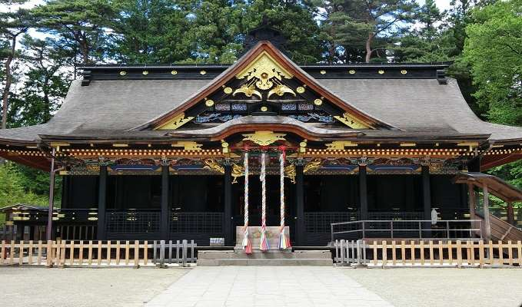
【免稅店】可以購買各式各樣的餅乾糖果、生活用品、藥妝品…等，送禮自用兩相宜。
早餐：飯店內用 午餐：仙台牛舌御膳 晚餐：方便逛街，敬請自理
住宿：仙台蒙特利飯店 或 仙台大和魯內飯店 或 仙台阿爾蒙特飯店 或 仙台Grand Bach 飯店 或仙台華盛頓飯店 或 仙台里士滿飯店 或 仙台日航都市酒店 或同級
第六天 | 飯店→三井OUTLET PARK 仙台港→仙台機場→桃園國際機場
早餐後，我們將前往三井Outlet Park 仙台港，並在指定時間集合後，前往仙台機場，準備搭乘飛機返回桃園。
【三井OUTLET PARK 仙台港】位於宮城縣仙台市沿岸地區的「三井OUTLET PARK 仙台港」，是㇐座集合超過120 家品牌與商店的大型購物中心。館內販售眾多國內外知名品牌的服飾、鞋包、運動用品與生活雜貨，以優惠價格吸引眾多購物愛好者，是東北地區最具規模的outlet 之㇐。
除了購物，園區內還設有適合親子同遊的娛樂設施，像是摩天輪「PORT FLOWER」，能俯瞰仙台港美景與太平洋景色，是不可錯過的打卡景點。館內設有多樣化的餐飲選擇，包括日式料理、甜點與輕食，能在購物之餘享受美食。
美好的行程告㇐個段落，整理行裝，搭乘預定班機返回台灣，結束此次在日本愉快難忘的旅程。
★預祝您旅遊平安 旅途愉快!★
早餐：飯店內用 午餐：方便逛街，敬請自理 晚餐：機上精緻餐食
住宿：溫暖的家
溫馨提醒及建議
- 日本小費：導遊＋司機小費每日每位貴賓NT300。
- 貼心說明：給小費也是國際禮儀之一喔！
- 行程表中列出之飯店及餐點內容僅為先行提供給貴賓參考，實際狀況以本公司最終確認為主，敬請見諒。
- 『為考量旅客自身旅遊安全，並顧及同團其他旅客之旅遊權益，年滿70歲及行動不便之貴賓，若無親友陪同者，請事先告知敝公司，讓我們為您提供專業的建議』
- 『親愛的旅客您好，如您為未滿20歲之未成年人，未與法定代理人一同報名參加旅遊行程時，須得法定代理人之同意，報名始為有效！為確認您的報名有徵得法定代理人之同意，請您記得將旅行社所給旅遊定型化契約書或同意書，提供給您的法定代理人簽名後並繳回，報名手續始有效完成！』
- 團體旅遊需多方顧及全體旅客，時間的安排也需相互配合，故若有嬰幼兒同行時，可能無法妥適兼顧，所以煩請貴賓於報名時，多方考量帶嬰幼兒同行可能產生的不便，以避免造成您的不悅與困擾。
- 素食：因各地風俗民情不同，國外的素食習慣大多是可以食用蔥、薑、蒜、蛋、奶等，除華僑開設的中華料理餐廳外，多數僅能以蔬菜、豆腐等食材料理為主；若為飯店內用餐或一般餐廳使用自助餐，亦多數以蔬菜、漬物、水果等佐以白飯或麵食類。故敬告素食貴賓，海外團體素食餐之安排，無法如同在台灣般豐富且多變化，故建議素食貴賓能多多鑑諒並自行準備素食罐頭或泡麵等，以備不時之需。
- 因氣候無法預測，故若遇大風雪、火山、颱風、地震等情況，則會以行程安全順利為考量，採緊急行程應變措施，敬請見諒。
- 本行程設定為團體旅遊行程，故為顧及旅客於出遊期間之人身安全及相關問題，於旅遊行程期間，恕無法接受脫隊之要求；若因此而無法滿足您的旅遊需求，建議您另行選購團體自由行或航空公司套裝自由行，不便之處尚祈鑒諒。
- 我們為維護旅遊品質及貴賓們的權益，在不變更行程內容之前提下，將依飯店具體確認回覆的結果，再綜合當地實際交通等情況，為貴賓們斟酌調整並妥善安排旅遊行程、飯店入住之先後順序或旅遊路線，請以說明會或最後確認的行程說明資料為準。
- 行程於國外如遇塞車時，請貴賓們稍加耐心等候。如塞車情形嚴重，而會影響到行程或餐食的安排時，為維護旅遊品質及貴賓們的權益，我們將為您斟酌調整並妥善安排旅遊行程，敬請貴賓們諒解。
- 日本飯店有禁菸房、禁菸樓層或室內全面禁菸等規定，如有吸菸需求請前往規定的吸菸區，如因在飯店房間內吸菸所產生罰金皆須由旅客自行承擔。
本行程、班次時間及住宿飯店之確認以說明會資料為主，但將儘量忠於原行程。
若遇特殊情況將會稍做調整，行程安排將以當地為主，敬請見諒。
若離隊視同放棄，恕不退費敬請鑒諒。

